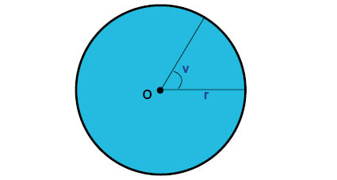
Veckobrev vecka 10
Vi har haft matteprov den här veckan. Resultaten presenteras för eleverna i nästa vecka. De som inte har hunnit lära sig alla momenten blir erbjudna att delta i extramatten på torsdagar klockan 15.10–16.00. Det är givetvis fritt fram även för övriga elever att delta. Vi har dessutom startat upp ett nytt arbetsområde om cirkeln. Vi har hunnit arbeta med både omkrets och area.
I engelska har vi utvärderat temat videogames. Vi gjorde ett kahootquiz och hade prisutdelning i båda klasserna. I Svenska lägger vi sista handen på arbetet med boken ”Skolfotot”.
Vi ska avsluta SO-området lag och rätt med ett prov i nästa vecka. Det blir fredag den 19/3 för båda klasserna.
I NO/TK – området ”Kraft och rörelse” har vi hittills identifierat begreppen kraft, tyngdkraft, friktion och acceleration. Vi har sett hur last påverkar ett fordons rörelse och ska på börja byggnationen av ”Månfarkoster” med givna krav.

Läxor i nästa vecka:
Fredag: Prov om ”Lag och rätt”. Inga andra läxor från oss. Då blir det gott om tid att läsa på till provet!
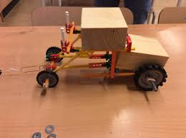
Hälsningar Daniel och Christina

